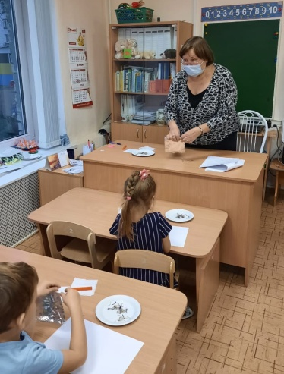
Опытно - экспериментальная деятельность в старшей группе компенсирующей направленности
«Электрические чудеса – знакомство со статическим электричеством». Воспитатель Пирогова М.Е.
Задачи:
- обобщать знания детей об электричестве;
- воспитывать стремление к соблюдению правил безопасности при пользовании электрическими приборами;
- познакомить детей с причиной возникновения и проявления статического электричества;
- развивать стремление к поисково-познавательной деятельности;
- развивать мыслительную активность, умение наблюдать, анализировать, делать выводы;
- вызвать радость от открытий, полученных из опытов;
- воспитывать интерес к познанию окружающего мира;
- воспитывать умение работать в коллективе.
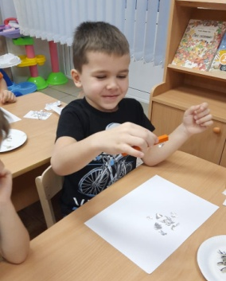
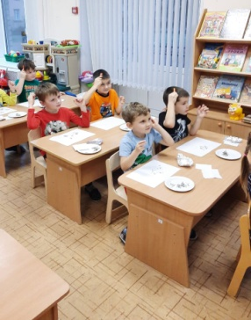
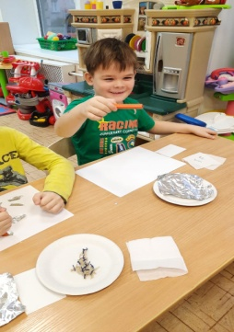
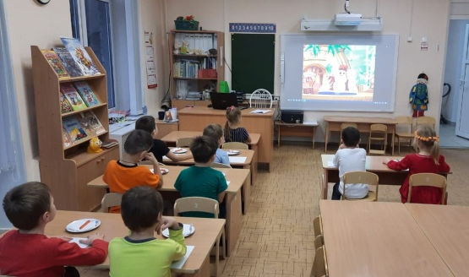
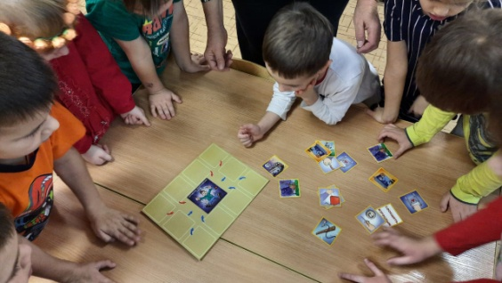

В «Уголке безопасности» дети рассказывают
о правилах безопасности при пользовании Если поймать статическое электричество, то с ним можно очень интересно поиграть.
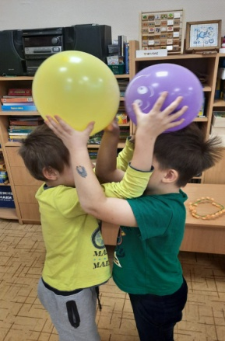
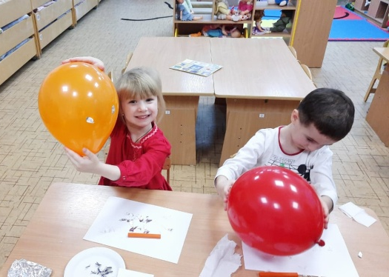
электроприборами.
